**Análise da fragilidade ambiental e o Movimento de massa na Sub-bacia do igarapé dos tanques, Porto Velho-RO**

**Analysis of Environmental Fragility and the movement of Mass in watershed on river of Tanques, Porto Velho-RO**

**Resumo:** O trabalho em apreço apresenta uma análise da fragilidade ambiental da sub-bacia do igarapé dos Tanques na região urbana de Porto Velho/RO. A metodologia tem como princípio a Teoria da Ecodinâmica de Tricart (1977), incluindo-se cálculos dos índices de fragilidade ambiental adaptados de Ross (1994) e Moro et al. (2011). A utilização de técnicas integradas de sensoriamento remoto e geoprocessamento possibilitou a elaboração e o cruzamento dos mapas temáticos de declividade, solos, geologia e uso e cobertura do solo. Com os trabalhos de campo, foram realizados ajustes nos dois últimos temas. Os resultados mostram que em quase a totalidade da sub-bacia do igarapé dos Tanques (96,17%) predomina processos relacionados pedogênese em relação a morfogênese na evolução da paisagem, referindo-se às classes de fragilidade ambiental baixa (78,67%) e muito baixa (18,10%). As classes de fragilidade ambiental alta e muito alta (1,25%) evidenciam a dinâmica natural da paisagem onde predominam processos morfogenéticos potencializados pela urbanização, envolvendo sedimentos fluviais do rio Madeira ou materiais da zona incoesa do perfil laterítico ferruginoso imaturo, quando situados em declividades superiores a 5 graus.

**Palavras-chave:** Fragilidade Ambiental; Movimentos de Massas; Ecodinâmica.

**Abstract:** The present work shows an analysis of environmental fragility at Tanques stream sub-basin, urban area of Porto Velho/RO city. The methodology is based on the Theory of Ecodynamics, suggested by Tricart (1977), including calculations of tenvironmental fragility indices adapted from Ross (1994) and Moro et al. (2011). The use of integrated techniques of remote sensing and geoprocessing enabled the elaboration and the crossing of the thematic maps of declivity, soils, geology and use, and ground cover. With the fieldwork, adjustments were made in the last two themes. The results show that in almost all Tanques stream sub-basin (96.17%) processes related to pedogenesis predominate in relation to morphogenesis in the evolution of the landscape, referring to low environmental fragility classes (78.67% ) and very low (18.10%). The classes of high and very high (1.25%) environmental fragility pointed out the natural dynamics landscape in which morphogenetic processes predominate and are potentialized by urbanization, involving river sediments from Madeira River and materials of lateritic immature ferruginous profile from the incoherent area, when situated in declivity greater than 5 degrees.

**Keywords:** Environmental Fragility; Mass Movement; Ecodynamics.

**Introdução**

O espaço geográfico é alterado pela sociedade e suas contradições ao longo dos processos históricos Assim, os elementos da paisagem natural são transformados de tal maneira que o meio ecológico, muitas vezes, é submetido às condições de degradação irreversíveis (Santos, 1988; Corrêa, 1996).

Para evitar a deterioração dos recursos naturais, faz-se necessário que o uso e ocupação do solo seja racionalizado de acordo com seu limite de resiliência de cada lugar. Portanto, a qualidade do meio ambiente se determina pela ação do homem sobre o espaço e seus componentes em um dado momento (CASSETI, 1991; BOTELHO e SILVA, 2007), sendo a bacia hidrográfica apresenta-se como um importante recorte desse espaço para uma análise sistêmica e integrada do meio ambiente no planejamento e gestão ambiental (Botelho, 2007). Nesse sentido, Christofoletti (1980) menciona que a bacia hidrográfica funciona como um sistema aberto, onde cada um dos elementos, energia e matéria apresentam função própria e estão estruturados e relacionados. De maneira que qualquer alteração em um deles acarretará mudanças nos demais.

Nas áreas urbanas, especialmente em suas porções em expansão, o equilíbrio entre os componentes do meio ecológico tem sido afetado principalmente pelas modificações no funcionamento do ciclo hidrológico, aumentando, dentre outros problemas ambientais, os danos provocados nas encostas, sobretudo nos relacionados aos escorregamentos de massas (CRISTOFOLETTI, 1995). Logo, o acelerado processo de urbanização vivenciado por cidades brasileiras exibe uma íntima relação com a ampliação de áreas em estado de fragilidade ambiental alarmante. Por conseguinte, a identificação e a espacialização das potencialidades e restrições naturais, podem evitar que a ação antrópica provoque alterações irreversíveis a diversas porções do meio ecológico (BOTELHO e SILVA, 2007).

O estudo da fragilidade ambiental trata-se, portanto, de uma metodologia baseada nas funcionalidades intrínseca entre os componentes físicos e bióticos da natureza. Esse método exige a compreensão da geomorfologia, pedologia, geologia, clima, cobertura vegetal e uso e ocupação do solo das áreas estudadas. Posteriormente, esses dados são cruzados de forma integrada a fim de gerar um produto sintetizado que expressa os diferentes graus de fragilidade do ambiente (ROSS, 1994).

A área urbana de Porto Velho, fazendo parte dessa contextualização, apresenta o crescimento desordenado como processo marcante de ocupação, em virtude de seus ciclos econômicos que culminaram em ocupações irregulares e surgimento de riscos ambientais preocupantes.

Em busca de razões sobre os processos que levam ao aumento do grau da fragilidade ambiental e, consequentemente, a geração de movimento de massa, o trabalho em apreço possui como objetivo analisar os elementos naturais do meio físico e as diferentes formas de ocupação da sub-bacia do igarapé dos Tanques, zona urbana de Porto Velho/RO, relacionando-os entre si como variáveis em um banco de dados geográfico, tendo como princípio a teoria Ecodinâmica de Tricart (1977), e a elaboração de um diagnóstico de fragilidade ambiental, levando-se em consideração as propostas metodológicas de Ross (1994) e Moro et al. (2011).

A área de estudo está localizada na zona norte de Porto Velho, capital de Rondônia, latitude 8°45’43’’ sul e longitude 63°54’14’’ oeste, com 34.209,5 km2. O acesso pode ser realizado pela BR-364, em direção à Avenida Costa e Silva, sentido do Porto Graneleiro, até a área de estudo (Figura 1).

**Figura 1.** Mapa de localização da sub-bacia do igarapé dos Tanques, Porto Velho/RO.

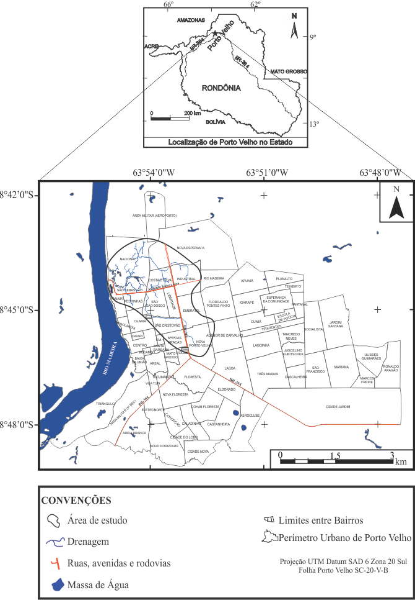

Fonte: modificado de Rondônia (2002).

**Materiais e métodos**

A metodologia utilizada para elaboração do presente trabalho consistiu em adaptações das propostas de Ross (1994) e Moro et al. (2011). A base cartográfica digital de dados utilizada foi obtida conforme descrito na Tabela 1. Os dados foram organizados e processados no software de SIG (Sistema de Informação Geográfica) SPRING 5.2.1 editados e finalizados no software Corel 13@.

**Tabela 1.** Informações utilizadas na organização e elaboração da base cartográfica.

|  |  |
| --- | --- |
| **Informação** | **Origem da informação** |
| Divisão municipal de Rondônia | SEDAM-ZEE, Rondônia (2002) / formato shapefile, escala 1:250.000. |
| Geologia | CPRM (2005) / formato shapefile na escala de 1:250.000 |
| Pedologia | SEDAM-ZEE, Rondônia (2002) / formato shapefile, escala 1:250.000 |
| Geomorfologia | SEDAM-ZEE, Rondônia (2002) / formato shapefile, escala 1:250.000. |
| Clima | SEDAM-ZEE, Rondônia (2002) / formato shapefile, escala 1:250.000. |
| Hidrografia da área urbana de Porto Velho/RO | SIPAM (2010) / formato shapefile, escala 1:100.000. |
| MDE | INPE (2009) / imagem de satélite SRTM/TOPODATA com resolução espacial de 1:3000 |
| Hipsometria | INPE (2009) / imagem de satélite SRTM/TOPODATA com resolução espacial de1:3000 |
| Declividade | INPE (2009) / imagem de satélite SRTM/TOPODATA com resolução espacial de 1: 1:3000 |
| Uso e cobertura do solo | INPE (2010) imagem do satélite LANDSAT 5, sensor TM com resolução espacial de 1: 1:3000 |

Atribuições dos pesos aos níveis de fragilidade ambiental foi realizada a partir da classificação do grau de estabilidade ou fragilidade de cada unidade ambiental, respeitando as relações entre os processos de morfogênese e pedogênese propostos por Tricart (1977) e o índice de fragilidade ambiental (MORO et al., 2011), conforme mostra a Tabela 2.

**Tabela 2.** Índice de fragilidade ambiental para área de estudo em conformidade com a Teoria da Ecodinâmica de Tricart (1977) e a equação de Moro et al. (2011).

|  |  |  |
| --- | --- | --- |
| **Relação entre as unidades Ambientais e atribuição de pesos** | | |
| **Tricart (1977)** | **Moro et al. (2011)** | |
| Relação | Índice de fragilidade | Peso |
| Prevalência da pedogênese | Muito Baixa | 1,25 – 1,5 |
| Baixa | 1,5001 – 1,75 |
| Equilíbrio | Média | 1,7501 - 2,00 |
| Prevalência da morfogêse | Alta | 2,001 - 2,25 |
| Muito Alta | 2,2501 – 2,55 |

Para o cálculo do índice de fragilidade ambiental foi a utilizada a Equação 1, após a atribuição dos pesos para cada tema e o cruzamento dos temas através do LEGAL (Linguagem Espacial para Geoprocessamento Algébrico) disponível no Spring 5.2.1.

**Equação 1:**

**If**= 0,23x**G** + 0,27x**D** + 0,21x**S** +0,15x**C** + 0,14x**U**

**If**: Índice de fragilidade; **G**: Geologia; **D**: Declividade; **S**: Solo; **C**: Clima; **U**: Uso e Cobertura da Terra.

Os trabalhos de campo foram realizados nos dias 26 e 27 de janeiro de 2013, percorrendo-se as vias públicas da cidade de Porto Velho/RO e proximidades, no contexto da sub-bacia do igarapé dos Tanques. Foram realizadas anotações específicas de campo em nove pontos georreferenciados através do GPS (Sistema de Posicionamento Global), incluindo registros fotográficos e descrições diretas no campo com auxílio de lupa, com capacidade de aumento de trinta vezes a área focada, e bússola com clinômetro para medidas de declividade no terreno. Os pontos descritos representaram as variações dos índices de fragilidade ambiental obtidas através de técnicas de geoprocessamento, incluindo a diversidade de aspectos do meio físico e ocupacionais da sub-bacia do igarapé dos Tanques.

**Atribuição dos pesos para fragilidade ambiental**

Com aplicação dos métodos propostos foi possível obter dados geoprocessados relacionados à fragilidade ambiental à ocorrência de movimento de massa na área de estudo.

A atribuição dos índices de fragilidade ambiental para o tema de precipitação procedeu-se a partir da análise da capacidade da chuva de desagregação, transporte e deposição do solo, considerando a quantidade, intensidade e distribuição sazonal dos eventos chuvosos, como propõem Panachuki et al. (2006).

Para a avaliação deste tema foram utilizados dados pluviométricos disponíveis, obtidos na estação meteorológica do Instituto Nacional de Meteorologia (63°50’45” W e 8°47’42” S), sediada no Aeroporto Internacional Governador Jorge Teixeira, em Porto Velho/RO, referentes ao período de 1999 a 2009. O uso dos dados desta estação meteorológica ocorreu em função de que as demais estações nas proximidades da área de estudo não possuem séries históricas de dados em períodos recentes ou exibem determinados períodos sem registros de dados.

Os dados pluviométricos permitiram a identificação de 2.248,79 mm como um único índice de precipitação média anual (Figura 2) que, segundo Moro et al. (2011), classifica-se como de alto potencial de fragilidade e recomenda que o peso atribuído seja de 2,5. Desta forma, verificou-se que a distribuição dos índices pluviométricos é sazonal, sendo, portanto, o período de janeiro a abril e outubro a dezembro os mais influentes na fragilidade ambiental da sub-bacia estudada e junho a agosto os índices de menores contribuições.

**Figura 2.** Valores médios anuais de precipitação pluvial (período de 1999 a 2009) da área de abrangência da estação meteorológica de superfície do INMET (2009), localizada no Aeroporto Internacional Governador Jorge Teixeira, em Porto Velho/RO.



Os materiais geológicos da área de estudo (Figura 3) apresentam suas histórias geológicas relacionadas ao Cenozoico. São materiais de cobertura provenientes de (1) processos de enriquecimentos supérgenos (perfil laterítico), devido as intensas ações intempéricas sobre rochas de seu embasamento granítico e (2) de ambiente fluvial.

A cobertura originada por enriquecimentos supérgenos (1) é representada por materiais pertencentes aos perfis lateríticos ferruginosos imaturos incompletos que se distribuem na área de estudo e proximidades. Seus materiais coesos são lateritos (zona coesa) que configuram formas de relevo mais exuberantes da área de estudo em função de serem mais resistentes aos processos intempéricos atuais em relação aos materiais lateríticos incoesos e argilosos mosqueados. Os materiais lateríticos incoesos (zona incoesa) são produtos do retrabalhamento dos lateritos (zona coesa), enquanto que os argilosos mosqueados encontram-se na base do perfil laterítico, contendo proporções inferiores a 40% de partículas da fração areia (NASCIMENTO et al., 2012).

**Figura 3**. Mapa geológico da sub-bacia do igarapé dos Tanques, Porto Velho/RO.

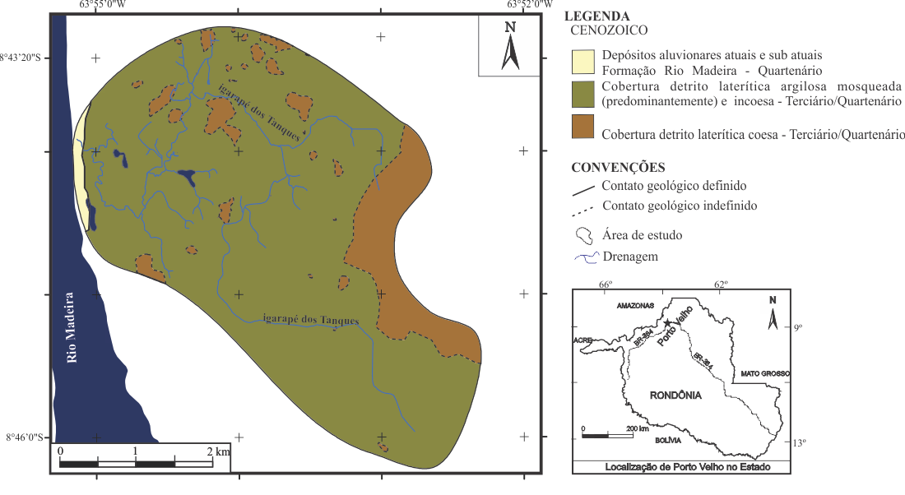Fonte: modificado de CPRM (2005), Rizzotto e Oliveira (2005).

Os depósitos sedimentares atuais e subatuais (2) ocorrem na área de estudo como consequência das variações na dinâmica do sistema fluvial do rio Madeira (PINTO et al. 2013).

Para a atribuição dos pesos para esses materiais geológicos foram considerados critérios relacionados ao grau de coesão estabelecidos por Ross (1994) e Moro et al. (2011). A existência de materiais pouco coesos implica na predominância dos processos erosivos modificadores da paisagem (valores próximos a 3,0), enquanto os materiais coesos tendem a sofrer maior atuação dos agentes intempéricos e, consequentemente, prevalência da pedogênese (próximos a 1,0).

Os índices dos materiais geológicos relacionados à fragilidade ambiental na área de estudo estão adaptados de Moro et al. (2011) e indicados na Tabela 3.

**Tabela 3.** Valores de fragilidade ambiental para as unidades geológicas.

|  |  |
| --- | --- |
| **Unidades Geológicas** | **Índices de fragilidade AMBIENTAL** |
| Cobertura Laterítica - Coesa (lateritos) | 1,0 |
| Cobertura Laterítica - Incoesa (lateritas incoesas)  - Argilosas (zona mosqueada) | 2,0 |
| Depósitos sedimentares fluviais (sedimentos atuais e subatuais) | 3,0 |

A declividade constitui-se como um dos principais fatores para a definição da fragilidade ambiental em função da sua relação com a velocidade do escoamento superficial. Assim, quanto mais íngreme for o terreno maior intensidade de dissecação do relevo. A esse respeito Crepani et al. (1996) explicam que a influência da geomorfologia na morfodinâmica da paisagem deve estar centrada no grau de dissecação do relevo. Nesta mesma perspectiva, Ross (1994) afirma que para as análises realizadas em escalas com maior detalhe a declividade deve ser utilizada para o fator geomorfologia.

O relevo da sub-bacia do igarapé dos Tanques exibe uma variação altimétrica de até 60 metros entre as porções sudeste (altitude máxima de 100,2 metros) e a noroeste (altitude mínima 40,2 metros), Figura 4.

**Figura 4.** Mapa hipsométrico da sub-bacia do igarapé dos Tanques, Porto Velho/RO.

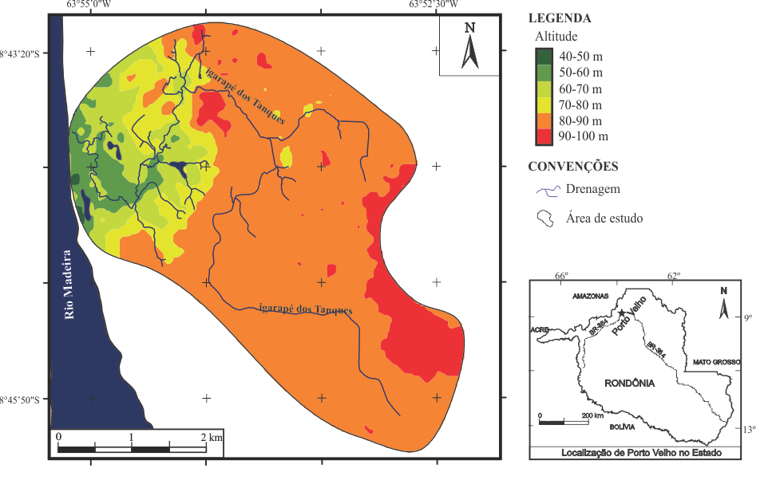

Fonte: Modificado de CGIAR/SRTM (2000) e Rondônia (2002).

Com relação a declividade da área de estudo, observou-se que 71,33% (1.259,38 ha) exibe valores igual ou inferior a 2 graus, configurando como relevo de classe de declividade plana. As porções do terreno com relevo suave ondulado recobrem 24,90% (63,87 ha) e estão concentradas, em sua maior parte, no quadrante noroeste da área de estudo. As porções com relevo ondulado recobrem 3,38% (59,76 ha), localizando-se no quadrante noroeste e, na maioria das vezes, encontram-se intercaladas com porções do terreno de relevo suavemente ondulado. Declividades entre 10 e 20 graus (fortemente ondulada) apresentam-se como a menor porção do terreno (0,4781 ha), localizada no extremo noroeste da sub-bacia do igarapé dos Tanques (Figura 5).

A atribuição dos valores de fragilidade para o tema declividade foi realizada a partir da adaptação proposta por EMBRAPA (1979), Silva e Maniesi (2005) e Moro et al. (2011), conforme pode ser observada na Tabela 4.

**Figura 5.** Mapa de declividade da sub-bacia do igarapé dos Tanques, Porto Velho/RO.

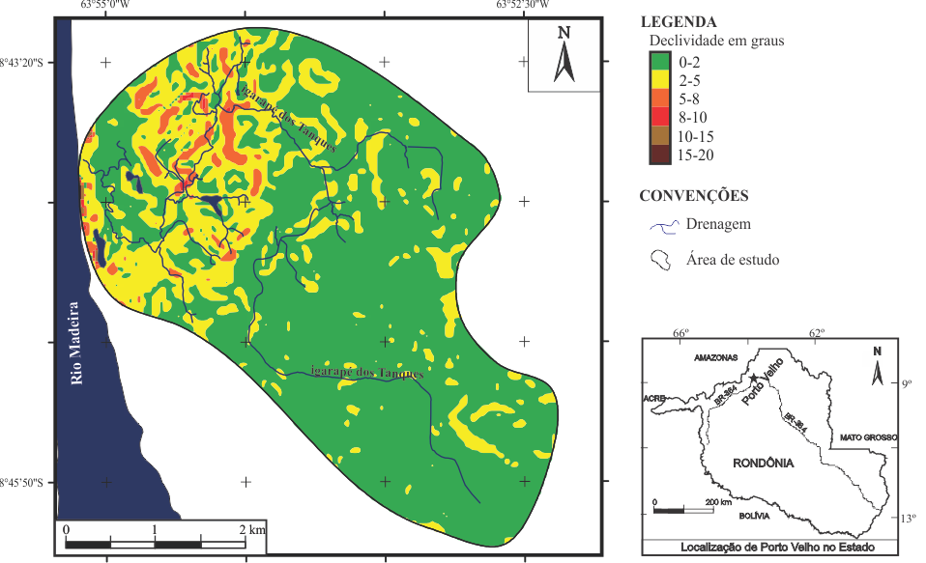

Fonte: modificado de CGIAR/SRTM (2000).

**Tabela 4.** Valores de fragilidade ambiental para o tema de declividade.

|  |  |  |
| --- | --- | --- |
| **Declividade em Graus** | **Tipo de relevo** | **Índices de fragilidade AMBIENTAL** |
| 0-2 | Plano | 1,0 |
| 2-5 | Suave ondulado | 1,4 |
| 5-8 | Ondulado | 1,8 |
| 8-10 | 2,0 |
| 10-20 | Fortemente ondulado | 2,4 |
| 20-30 | Muito fortemente ondulado | 2,8 |
| >35 | Montanhoso | 3,0 |

Os valores atribuídos à fragilidade ambiental para unidades pedológicas foram referentes às características mineralógicas e o grau de desenvolvimento do solo.

A distribuição das unidades pedológicas na sub-bacia do igarapé dos Tanques pode ser observada na Figura 6. Nota-se que na maior parte da área de estudo (98,4%) há a ocorrência de Latossolos Vermelho-Amarelos e também uma porção pouco representativa de Gleissolos, subordem Háplico, em seu extremo noroeste.

A distribuição dos pesos para cada unidade pode ser observada na Tabela 5, conforme recomendado por Moro et al. (2011). Os autores consideram os Latossolos como estáveis e sugerem o peso 1,0 para esse tipo de solo. No entanto, na porção do norte estado de Rondônia, por vezes, os Latossolos estão associados aos Cambissolos distróficos com horizonte A proeminente e com Gleissolos, pouco húmicos, distróficos e com horizonte A proeminente. Nestes casos, os solos exibem moderada permeabilidade, com profundidade dos perfis variando de 50 a 150 cm (RONDÔNIA, 2002). Assim, para atribuição do peso para essa unidade foi estabelecida na proporção dos pesos referentes a cada classe, são elas: 40% para a primeira classe, 30% para segunda classe e 30% para a terceira classe que resultou no índice igual 2,0. Já os Gleissolo receberam peso igual a 3,0, por estarem associados a depósitos aluviais recentes e apresentarem solos jovens com perfis incipientemente desenvolvidos.

**Figura 6.** Mapa pedológico da sub-bacia do igarapé dos Tanques, Porto Velho/RO.

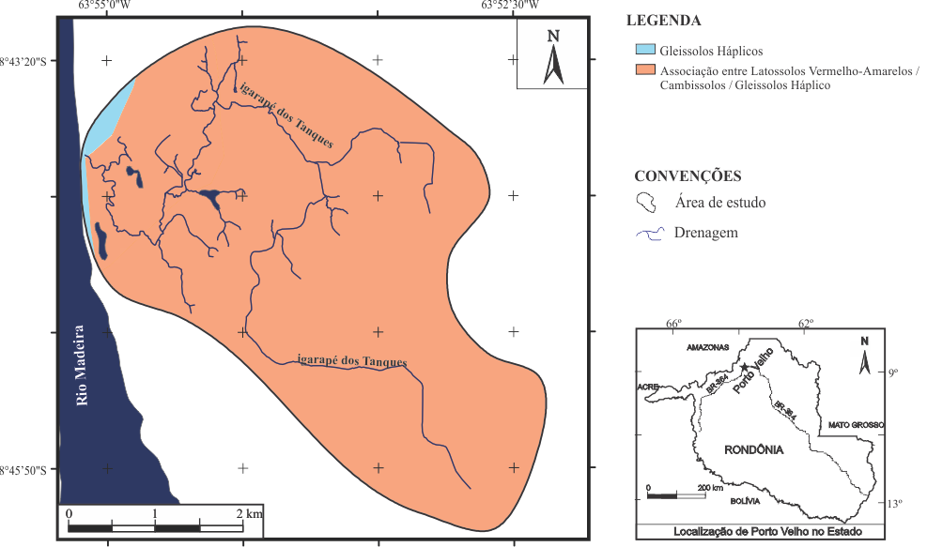

Fonte: modificado de Rondônia (2002).

**Tabela 5.** Valores de fragilidade ambiental para o tema pedologia.

|  |  |
| --- | --- |
| **Unidades PEDOLÓGICAS** | **Índices de fragilidade AMBIENTAL** |
| Latosssolos Vermelho-Amarelos | 1,0 |
| Cambissolos Distróficos | 1,7 |
| Gleissolos | 3,0 |

Para determinar os valores de fragilidade ambiental para o tema uso e cobertura do solo foi considerado a proteção que a cobertura vegetal exerce aos processos erosivos. Assim, as formações com altas densidades de folhagem em seu dossel, onde predomina a pedogênese, foram atribuídos valores próximos a 1,0. Para as formações vegetais com baixa densidade de cobertura vegetal, onde predomina a morfogênese, foram atribuídos valores próximos 3,0, conforme recomenda Moro et al. (2011).

A partir da interpretação e análise da imagem do satélite foi possível identificar a distribuição do uso e cobertura do solo na sub-bacia do igarapé dos Tanques (Figura 7 e Tabela 6). O índice mais elevado de fragilidade ambiental foi atribuído à porção ao norte da área de estudo com 4,41 hectares, correspondendo a 0,25% da área total, classificada como solo exposto. As áreas classificadas como Floresta Ombrófila Aberta receberam peso igual a 1,0 (Tabela 7).

**Figura 7.** Mapa com as classes temáticas de uso e cobertura do solo da sub-bacia do igarapé dos Tanques, Porto Velho/RO.

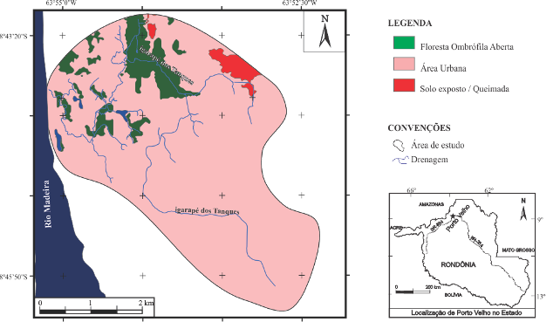

Fonte: modificado de Rondônia (2002) e INPE (2010).

**Tabela 6.** Distribuição das diferentes categorias de uso e cobertura do solo, em 2011, na sub-bacia do igarapé dos Tanques, Porto Velho/RO.

|  |  |  |
| --- | --- | --- |
| **Uso e Cobertura dO SOLO** | **Área (ha)** | **Área (%)** |
| Solo Exposto/Queimada | 4,41 | 0,25 |
| Área Alagada | 32,85 | 1,86 |
| Floresta Ombrófila Aberta | 161,37 | 9,14 |
| Área Urbana | 1.566,95 | 88,75 |

**Tabela 7**. Valores de fragilidade ambiental para o tema uso e cobertura do solo.

|  |  |
| --- | --- |
| **Uso e Cobertura dO SOLO** | **Índices de fragilidade AMBIENTAL** |
| Solo Exposto/Queimada | 3,0 |
| Área Alagada | 1,0 |
| Floresta Ombrófila Aberta | 1,0 |
| Área Urbana | 2,0 |

**Fragilidade ambiental: análise integrada dos temas**

Posteriormente a atribuição dos índices para cada tema, a partir da identificação das unidades em que há predominância da morfogênese, pedogênese ou onde prevalece o equilíbrio, procedeu-se a hierarquização das classes de fragilidade ambiental de Moro et al. (2011), conforme mostra a Tabela 8.

**Tabela 8**. Índices de fragilidade ambiental e intervalos de classes. Adaptado de Moro et al. (2011).

|  |  |  |
| --- | --- | --- |
| **CLASSES de fragilidade AMBIENTAL** | **IntervaloS de classe** | **Cor da classe** |
| Muito baixa | 1,25 – 1,5 |  |
| Baixa | 1,5001 – 1,75 |  |
| Média | 1,7501 – 2,00 |  |
| Alta | 2,0001 – 2,25 |  |
| Muito Alta | 2,2501 – 2,55 |  |

Os resultados mostram a existência de cinco classes de fragilidade ambiental na área de estudo, com o predomínio (96,17%) das classes de fragilidade ambiental baixa e muito baixa, ou seja, encontra-se em situação com predominância da pedogênese em relação à morfogênese na evolução da paisagem (Tabela 10 e Figura 8). São porções da área de estudo com baixa declividade (0 a 5 graus), possuindo material argiloso mosqueado, ou nas porções de maiores altitudes em função da presença de material coeso do perfil laterítico.

A classe de fragilidade ambiental muito baixa ocupa 18,10% da área de estudo. Ocorre principalmente em uma porção contínua do terreno que se estende de nordeste a sudeste no extremo leste da área de estudo e, por vezes, encontra-se também em porções descontínuas, dispersas e menos significativas. Esta classe está associada ao material laterítico coeso, floresta ombrófila aberta original convertida em área urbana e declividade inferior a 5 graus.

A classe de fragilidade ambiental média (2,57%), por sua vez, caracteriza-se por possuir material argiloso mosqueado em relevos ondulados (5 a 8% de declividade). As classes de fragilidade ambiental alta e muito alta representam 1,25% da sub-bacia do igarapé dos Tanques. São caracteristicamente urbanizados, com alta declividade, possuindo ora sedimentos fluviais do rio Madeira associados com Gleissolos (fragilidade ambiental muito alta) ora materiais argilosos mosqueados com Latossolos e alta declividade (fragilidade ambiental alta).

**Tabela 10.** Distribuição das classes de fragilidade ambiental na sub-bacia do igarapé dos Tanques, Porto Velho/RO.

|  |  |  |
| --- | --- | --- |
| **classes de Fragilidade ambiental** | **Área (ha)** | **Área (%)** |
| Muito baixa | 319,63 | 18,10 |
| Baixa | 1.378,41 | 78,07 |
| Média | 45,45 | 2,57 |
| Alta | 13,28 | 0,75 |
| Muito alta | 8,81 | 0,50 |

**Figura 8.** Mapa de fragilidade ambiental da sub-bacia do igarapé dos Tanques, Porto Velho/RO.

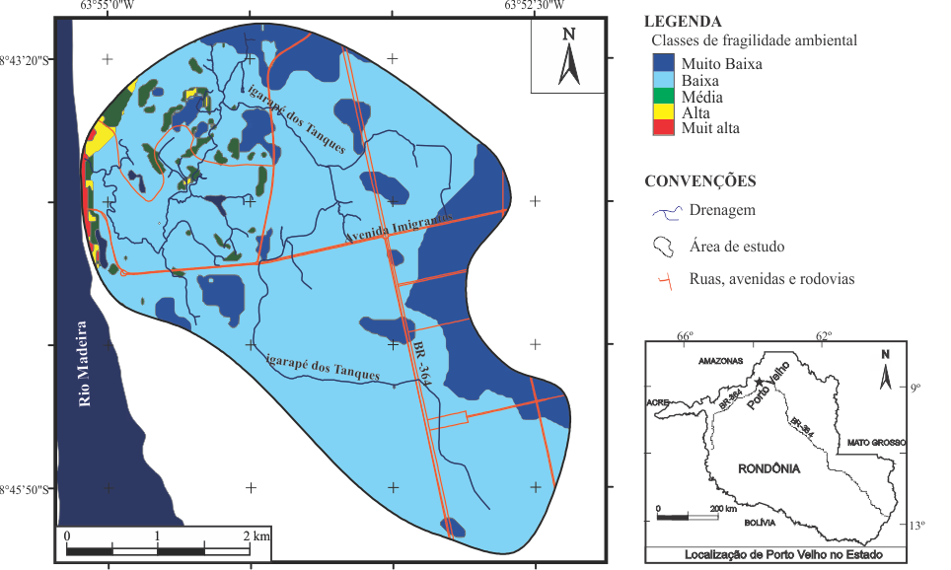

**Dados de campo e discussões**

Nos trabalhos sistemáticos de campo foi possível avaliar, ajustar e validar as informações obtidas no mapa de fragilidade ambiental da sub-bacia do igarapé dos Tanques. A distribuição e seleção dos nove pontos descritos tiveram como critérios as variações dos índices das classes de fragilidade ambiental e a variação do uso e cobertura do solo (Figura 9 e Tabela 11).

Desta forma, os trabalhos em campo revelaram que os materiais geológicos de cobertura cenozoica na sub-bacia do igarapé dos Tanques, influenciaram diretamente na geração de formas de relevo, declividade, solos, vegetação. Tratam-se de materiais do perfil laterítico ferruginoso imaturo incompleto (99%), com afloramentos predominantemente da zona argilosa mosqueada (base do perfil) e de modo subordinado das zonas coesa (topo do perfil) e incoesa (porção intermediária do perfil), bem como de sedimentos fluviais do rio Madeira (1%).

**Figura 9.** Mapa de localização dos pontos descritos nos trabalhos de campo na sub-bacia do igarapé dos Tanques, Porto Velho/RO.

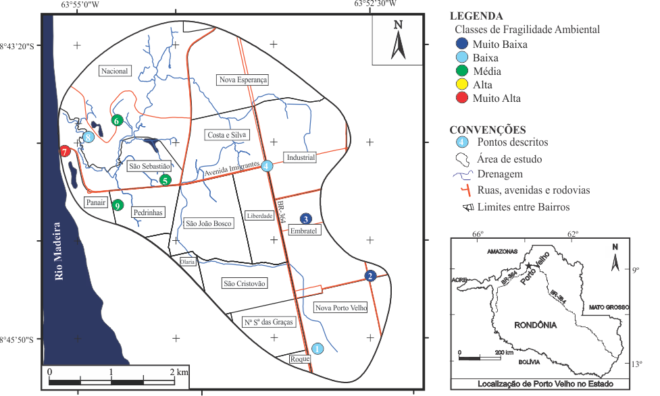

Fonte: modificado de Rondônia (2002).

**Tabela 11.** Informações dos pontos descritos no campo.

|  |  |  |  |
| --- | --- | --- | --- |
| **PONTOS** | **LOCALIZAÇÃO** | **CLASSES DE FRAGILIDADE AMBIENTAL** | **DESCRIÇÃO** |
| 1 | 63º52’52” W 8º46’04”S | Baixa | Área fortemente urbanizada e impermeabilizada. Relevo plano, zona argilosa mosqueada do perfil laterítico ferruginoso imaturo incompleto, Bairro Nova Porto Velho. |
| 2 | 63º 52’ 8”W 8º45’19”S | Muito baixa | Área fortemente urbanizada e solo exposto. Relevo suavemente ondulado, zona coesa do perfil laterítico ferruginoso imaturo incompleto, Bairro Clodoaldo Pontes Pinto. |
| 3 | 63º53’02”W 8º 44’ 35”S | Muito baixa | Área fortemente urbanizada e impermeabilizada. Relevo plano. Transição entre a zona coesa do perfil laterítico ferruginoso imaturo incompleto e sedimentos fluviais do igarapé dos Tangues, Bairro Embratel. |
| 4 | 63º53’22”W 8º44’38”S | Baixa | Área fortemente urbanizada e impermeabilizada. Relevo plano, zona incoesa do perfil laterítico ferruginoso imaturo incompleto, Bairro Industrial. |
| 5 | 63º54’15”W 8º44’28”S | Média | Área em fase de conversão para urbanização e solo coberto por gramíneas. Relevo ondulado. Transição entre a zona coesa do perfil laterítico ferruginoso imaturo incompleto e sedimentos fluviais do igarapé dos Tangues. Movimentos de massa acentuados, Bairro São Sebastião. |
| 6 | 63º54’05” W 8º 43’ 58”S | Média | Área com parte da vegetação original servada e relevo ondulado. Zona argilosa mosqueada do perfil laterítico ferruginoso imaturo incompleto, Bairro Nacional. |
| 7 | 63º55”42’W 8º 44’ 11” | Muito alta | Área portuária. Ocorrência tanto de solo exposto quanto impermeabilizado. Relevo ondulado. Sedimentos fluviais do rio Madeira, Bairro Panair. |
| 8 | 63º54”58’W 8º 43’ 54” | Baixa | Área fortemente urbanizada e solo exposto. Relevo suavemente ondulado. Zona argilosa mosqueada do perfil laterítico ferruginoso imaturo incompleto, Bairro Nacional. |
| 9 | 63º54”36’W 8º 44’ 45” | Baixa | Área fortemente urbanizada e impermeabilizada. Relevo suavemente ondulado, zona argilosa mosqueada do perfil laterítico ferruginoso imaturo incompleto, Bairro Pedrinhas. |

Os depósitos sedimentares fluviais na área de estudo mostram classes de fragilidade ambiental de média a muito alta, sendo identificados os associados ao rio Madeira e os associados ao igarapé dos Tanques. Nestes últimos, encontram-se pacotes sedimentares fluviais relativamente pouco espessos, com reduzida distribuição em termos de área, não sendo mapeáveis na escala de trabalho (Figura 10A).

O Ponto 7 constitui-se como representante de locais em que sedimentos fluviais do rio Madeira, interagindo com a ação antrópica, tem proporcionado problemas ambientais, gerando porções do terreno com constantes movimentos de massas. Para a contenção desses movimentos, obras para implantação de colchão de pedras (Figura 10B) estão distribuídas em encostas do rio Madeira na área de estudo, objetivando possibilitar o melhor escoamento das águas pluviais e fluviais e diminuir a ação dos processos erosivos.

**Figura 10. A)** área de depósitos sedimentares fluviais do igarapé dos Tanques (Ponto 3). **B)** Obra de contenção de encosta em sedimentos fluviais do rio Madeira denominada colchão de pedras. (Ponto 7).

|  |  |
| --- | --- |
| Slide12.JPG  **A)** | Slide11.JPG  **B)** |

Fotos: Vanderlei Maniesi, janeiro/2013.

No caso dos materiais lateríticos que ocorrem na área de estudo, os índices de fragilidade ambiental são diferenciados em função da zona do perfil aflorante. As zonas coesa, incoesa e argilosa mosqueada mostram modificações impostas pela ação intempérica diferencial atual, gerando formas distintas de relevo. As paisagens contendo laterito coeso (zona coesa) evidenciam as formas de relevo associadas a colinas e suaves platôs como feições geomorfológicas que possuem um relativo destaque de desnível topográfico. Exibem nas porções de maiores altitudes do terreno os menores índices de fragilidade ambiental, perfazendo porções de relativa estabilidade. Trata-se de laterito com predominância de hematita e goethita microcristalina com nódulos e pisólitos milimétricos a centimétricos dispersos com formas irregulares a subesféricos cimentados por material argiloso (NASCIMENTO et al., 2012). Por outro lado, perfis lateríticos com exposição de fragmentos de lateritos da zona incoesa ou materiais da zona argilosa mosqueada encontram-se associados às superfícies planas a suavemente onduladas do relevo.

Na zona coesa desenvolvem-se fragmentos de lateritos como agregados desmantelados originados de colapsos de lateritos coesos (MOSS, 1965), configurando blocos e matacões com posterior fragmentação pela erosão diferencial (Figura 11A). A zona argilosa mosqueada, por sua vez, mostra uma matriz argilosa amarela esbranquiçada com manchas ferruginosas vermelhas centimétricas, irregulares e dispersas (hematita e goethita), Figura 11B, como representantes da base do perfil laterítico.

Os materiais argilosos mosqueados ocorrem também distribuídos na base de encostas de colinas, como localmente próximo a Avenida Imigrantes no Bairro São Sebastião (Ponto 5), na Estrada Belmont (Ponto 6), próximo a Petrobrás Distribuidora (Ponto 8) e no Bairro Pedrinhas (Ponto 9).

No Ponto 5 tem-se um exemplo de afloramento destes materiais argilosos próximos a base de encostas em porções do terreno de fragilidade ambiental média. O terreno encontra-se com alta declividade (5 a 10 graus) associada à retirada de materiais do topo do perfil laterítico ferruginoso imaturo, zona coesa, e parte da zona incoesa, para fins de urbanização, na tentativa de nivelamento do local. Desta forma, houve o afloramento do material da zona argilosa mosqueada (base do perfil laterítico), mudando-se, assim, a competência da superfície do terreno em termos de fragilidade ambiental. Esta situação, associada à alta pluviosidade, tende a verticalizar o movimento das águas, em um terreno desprovido de obras de drenagem pluvial, provocando o movimentos de massas comum no local urbanizado. Neste local ainda existe uma população que se mantém em suas moradias, em um sistema morfodinâmico desestabilizado em graus variados pela ação antrópica.

Como tentativa de estabilização desse sistema morfodinâmico teve-se a instalação de muros de gabião na base da encosta (Figura 11C), como obra de engenharia para contenção dos movimentos de massas. Tratam-se de estruturas flexíveis de arames preenchidas por fragmentos de rocha com dimensões próximas a 15 e 25 cm de diâmetro para evitar o deslizamento de residências e da obra de pavimentação de asfalto e calçamento da avenida a montante. No entanto, as estruturas de contenção mostraram-se pouco eficientes na tentativa da eliminação de fatores de instabilidade, em função da carência de obras de drenagem ao longo da encosta que não inibiu o processo de infiltração de água no terreno. Isto tem provocado a ação de diferentes zonas de saturação nas porções superiores da encosta, com surgimento de pontos de exfiltrações, traçados de rastejos e rupturas, ocasionando fuga de material e escorregamentos planares. Esse fenômeno de escorregamento com o preenchimento de vazios do solo com água após eventos chuvosos, também tem gerado um aumento da pressão hidroestática, causando deformações nas estruturas metálicas dos muros de gabiões, tendendo ao rompimento.

**Figura 11.** **A)** Material fragmentado da zona incoesa do perfil laterítico ferruginoso imaturo (Ponto 2); **B)** Manchas ferruginosas vermelhas dispersas em uma matriz amarela esbranquiçada da zona argilosa mosqueada do perfil laterítico ferruginoso imaturo (Ponto 6); **C)** Muros de gabião para conter a encosta de desmoronamento da Avenida Imigrantes (Ponto 5).

|  |  |
| --- | --- |
| Slide13  **A)** | Slide9.JPG  **B)** |

**C)**

**C)**

|  |
| --- |
| Slide2.JPG |

Fotos: Vanderlei Maniesi, janeiro/2013.

**A)**

As paredes de residências trincadas, árvores contorcidas pelos deslizamentos (Figura 12A), os muros de gabião deformados (Figura 12B) e as exfiltrações nas encostas (Figura 12C) caracterizam o elevado risco ambiental, potencializado pela pressão demográfica sobre a encosta. Trata-se de uma situação atingindo padrões socioambientais insustentáveis originados pela localização de moradias em áreas com classe de fragilidade ambiental alta.

**Figura 12.** **A)** Árvores contorcidas pelo movimento de massa; **B)** Muros de gabião deformados pelo movimento de massa; **C)** Exfiltração no topo da encosta (Ponto 5).

**A)**

**B)**

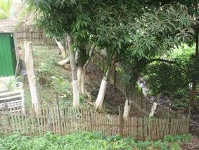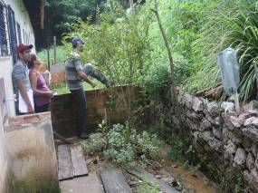

**A)**

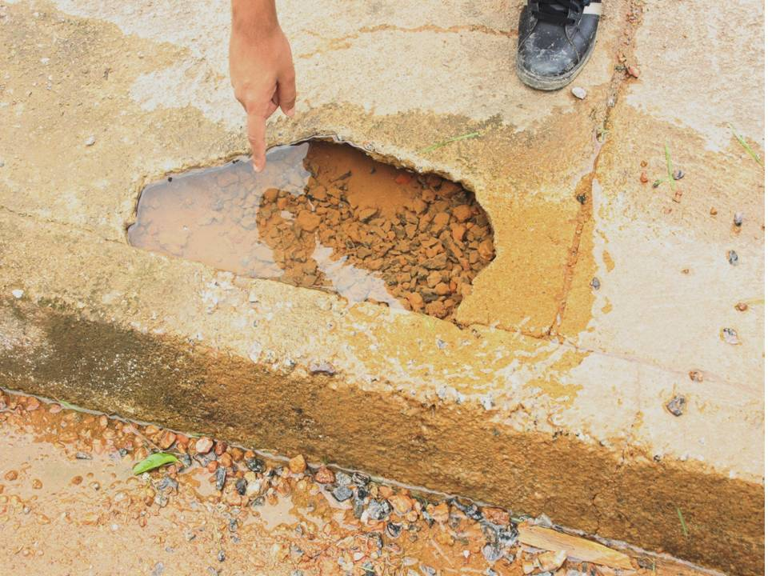

**C)**

Fotos: Vanderlei Maniesi, janeiro/2013.

**Considerações finais**

A análise da sub-bacia do igarapé dos Tanques baseada no princípio da Teoria da Ecodinâmica de Tricart (1977), com cálculos de índice de fragilidade ambiental de Moro et al. (2011) e ajustes com dados de campo, se mostrou compatível com o cruzamento dos dados dos temas do meio físico e sua ocupação.

Os materiais geológicos de cobertura cenozoica constituídos por sedimentos fluviais (1%) e materiais de diferenciação supergênica do perfil laterítico ferruginoso imaturo (99%) com exposição de suas zonas coesa, incoesa e argilosa mosqueada, tem proporcionado a influência direta na geração de formas de relevo, juntamente com a variação altimétrica de 60 metros (40,2 a 100,2 metros de altitude), diferentes modos de ocupação e, consequentemente, diferentes índices de fragilidade ambiental.

A classe de fragilidade ambiental mais representativa é a baixa (78,67%), seguida da classe muito baixa (18,10%). Tratam-se de porções do terreno com baixa declividade (0 a 5 graus), constituídas por materiais tanto de base (zona argilosa mosqueada) quanto de topo (zona coesa) do perfil laterítico.

As classes de fragilidade ambiental alta (0,75%) e muito alta (0,50%), localizadas no quadrante noroeste da área de estudo, constituem porções do terreno caracteristicamente com processos morfogenéticos naturais potencializados pela urbanização. Nas porções do terreno com relevo ondulado em que se apresentam as declividades mais elevadas da área de estudo (5 a 10 graus), quando associadas aos fragmentos de lateritos, zona incoesa (fragilidade ambiental alta), são comuns movimentos descendentes contínuos e lentos dos materiais de encostas, bem como rastejos com propensão aos escorregamentos planares. Nas porções do terreno também com relevo ondulado e declividades mais elevadas, quando associadas aos sedimentos fluviais do rio Madeira (fragilidade ambiental alta e muito alta), verifica-se um favorecimento às corridas de massa.

A classe de fragilidade ambiental média (2,57%) encontra-se em porções urbanizadas do terreno com características naturais do meio físico de fragilidade ambiental baixa, porém possuem declividades superiores a 5 graus, desprovidas de cobertura vegetal natural e de infraestruturas básicas de drenagem. Exibem tendências para ocorrer movimentos de massas, principalmente nos meses de maiores índices de precipitação pluviométrica, configurando padrões socioambientais insustentáveis.

**REFERÊNCIAS**

ADAMY, A. **Estudo das formas de relevo**. In: Atlas Geoambiental de Rondônia. Secretaria de Estado do Desenvolvimento Ambiental – SEDAM, Porto Velho, v.2,2002.

BOTELHO, R. G. M. Planejamento ambiental em microbacia hidrográfica. In: GUERRA, A. J. T.; SILVA, A. S.; BOTELHO, R. G. M. (Orgs.). **Erosão e conservação dos solos: conceitos, temas e aplicações**. 3.ed. Rio de Janeiro, Editora Bertrand Brasil, 2007.

BOTELHO, R. G. M.; SILVA, A. S. Bacia hidrográfica e qualidade ambiental in: VITTE, A. C.; Guerra, A. J. T. **Reflexões sobre a Geografia Física no Brasil**. Rio de Janeiro, Bertrand Brasil, 2007.

CASSETI, V. **Ambiente e apropriação do relevo**. São Paulo, Contexto, 1991.

CGIAR/SRTM. **Data processing methodology.** 2000. Disponível em: <<http://srtm.cgiar.org/SRTMdataprocessingmethodology.asp>>. Acesso em: maio 2012.

CHRISTOFOLETTI, A. **Geomorfologia**. 2.ed., São Paulo: Edgard Blucher, 1980.

CHRISTOFOLETTI, A. A geografia física no estudo das mudanças ambientais. In: BECKER, B. K. (Org.). **Geografia e Meio Ambiente no Brasil***.* São Paulo – Rio de Janeiro, HUCITEC, 1995.

COELHO NETO, A. L. Hidrologia de encosta na interface com a geomorfologia. In: GUERRA, A. J. T.; CUNHA, S. B. **Geomorfologia – uma atualização de bases e conceitos**. Rio de Janeiro, Bertrand, 1994.

CORRÊA, R**. Região e organização espacial**. São Paulo: Séries Princípios, Ática, 1996.

CPRM – Serviço Geológico do Brasil. Mapa geológico da área de influência das hidrelétricas de Jirau e Santo Antônio. Escala 1:250.000. Convênio FURNAS/CPRM, Porto Velho/RO, 2005.

CREPANI, E; MEDEIROS, J. S.; AZEVEDO, L. G.; HERNANDEZ FILHO, P.; FLORENZANO, T. G.; DUARTE, V. **Curso de sensoriamento remoto aplicado ao zoneamento ecológico-econômico**. São José dos Campos: INPE, 1996.

DIAS, F. P.; HERMANN, M. L. P. **Análise da susceptibilidade a deslizamentos no bairro Saco Grande**. Revista Universidade Rural, Série Ciências Exatas e da Terra, Florianópolis: Universidade Federal Rural do Rio de Janeiro, v.21, 2002.

EMBRAPA - Empresa Brasileira de Pesquisa Agropecuária. Serviço Nacional de Levantamento e Conservação de Solos. 10a Reunião Técnica de Levantamento de Solos. **Súmula.** Rio de Janeiro, 1979.

INMET. Instituto Nacional de Meteorologia do Brasil. **Normais Climatológicas**, 2009. Disponível em: <http://www.inmet.gov.br/portal>. Acesso em: maio 2012.

INPE - Instituto Nacional de Pesquisas Espaciais. **Banco de dados geomorfométricos do Brasil - Topodata**, 2009. Disponível em: <<http://www.dsr.inpe.br/topodata>>. Acesso em: maio 2012.

INPE - Instituto Nacional de Pesquisas Espaciais. Catálogo de Imagens. **Imagem LANDSAT 5 TM ano 2010.** Disponível em: <http://www.dgi.inpe.br/CDSR>. Acesso em: maio 2012.

MORO, G. T.; SOUZA, L. V. M. P.; ALMEIDA, E. S. Levantamento da susceptibilidade a deslizamento e erosão em encostas – estudo de caso: Morro da Cruz - Itajaí – SC. In: Simpósio Brasileiro de Sensoriamento Remoto, 15 (SBSR). **Anais.** Curitiba, 2011.

MOSS, R. P. Slope development and soil morphology in a part of louth West Nigeria. **Journal of Soil Science**, n.16, 1965.

NASCIMENTO, T. C.; MANIESI, V.; ADAMY, A.; SANTOS. A. N. A natureza e aplicação dos materiais lateríticos na área urbana e entorno de Porto Velho/RO. **Revista Geonorte**, v.2, 2012.

PANACHUKI, E; SOBRINHO, T. A. VITORINO, A. C. T.; CARVALHO, D. F.; URCHEI, M. A. Parâmetros físicos do solo e erosão hídrica sob chuva simulada, em área de integração agricultura-pecuária. **Revista Brasileira de Engenharia Agrícola e Ambiental**, Campinas Grande, v.10, n.2, p.268-261, 2006.

PINTO, L. G. R.; OLIVEIRA, C. E. S. D.; FARIA, B. M.; ANDRADE, J. B. F. D. Estudos geoelétricos (sondagem vertical e caminhamento elétrico) em sedimentos aluvionares do rio Madeira-município de Porto Velho-RO. CPRM, Porto Velho/RO, 2013.

RIZZOTTO, G. J.; OLIVEIRA, J. G. F. (Coords.). **Projeto rio Madeira. Levantamento de informações para subsidiar o estudo de viabilidade do aproveitamento hidrelétrico (AHE) do rio Madeira**. Relatório final. CPRM. Porto Velho/RO, 235p., 2005.

RONDÔNIA. SEPLAD/PLANAFLORO/PNUD. BRA/00/004. **As unidades de conservação de Rondônia**. 2.ed., Porto Velho, 2002.

ROSS, J. L. S. Análise empírica da fragilidade dos ambientes naturais e antropizados. **Revista do Departamento de Geografia,** n.8, p.65, 1994.

SANTOS, M. **Metamorfoses do espaço habitado**. 4.ed., São Paulo, Hucitec, 1988.

SILVA, L. P.; MANIESI, V. Avaliação dos limites de uso e ocupação da sub-bacia do rio Enganado-Rondônia, com auxílio de técnicas de geoprocessamento: uma proposta de uso sustentável. **Revista Geociências**, UNESP, v.4, n.3, 267-276, 2005.

SIPAM - Sistema de Proteção da Amazônia. **Hidrografia da área urbana de Porto Velho.** Arquivo shapefile, 2010. Disponível em: <[http://www.sipam.gov.br/content/view/41/50>.](http://www.sipam.gov.br/content/view/41/50%3e.) Acesso em: maio 2012.

TRICART, J. **Ecodinâmica.** Rio de Janeiro, IBGE, 1977.